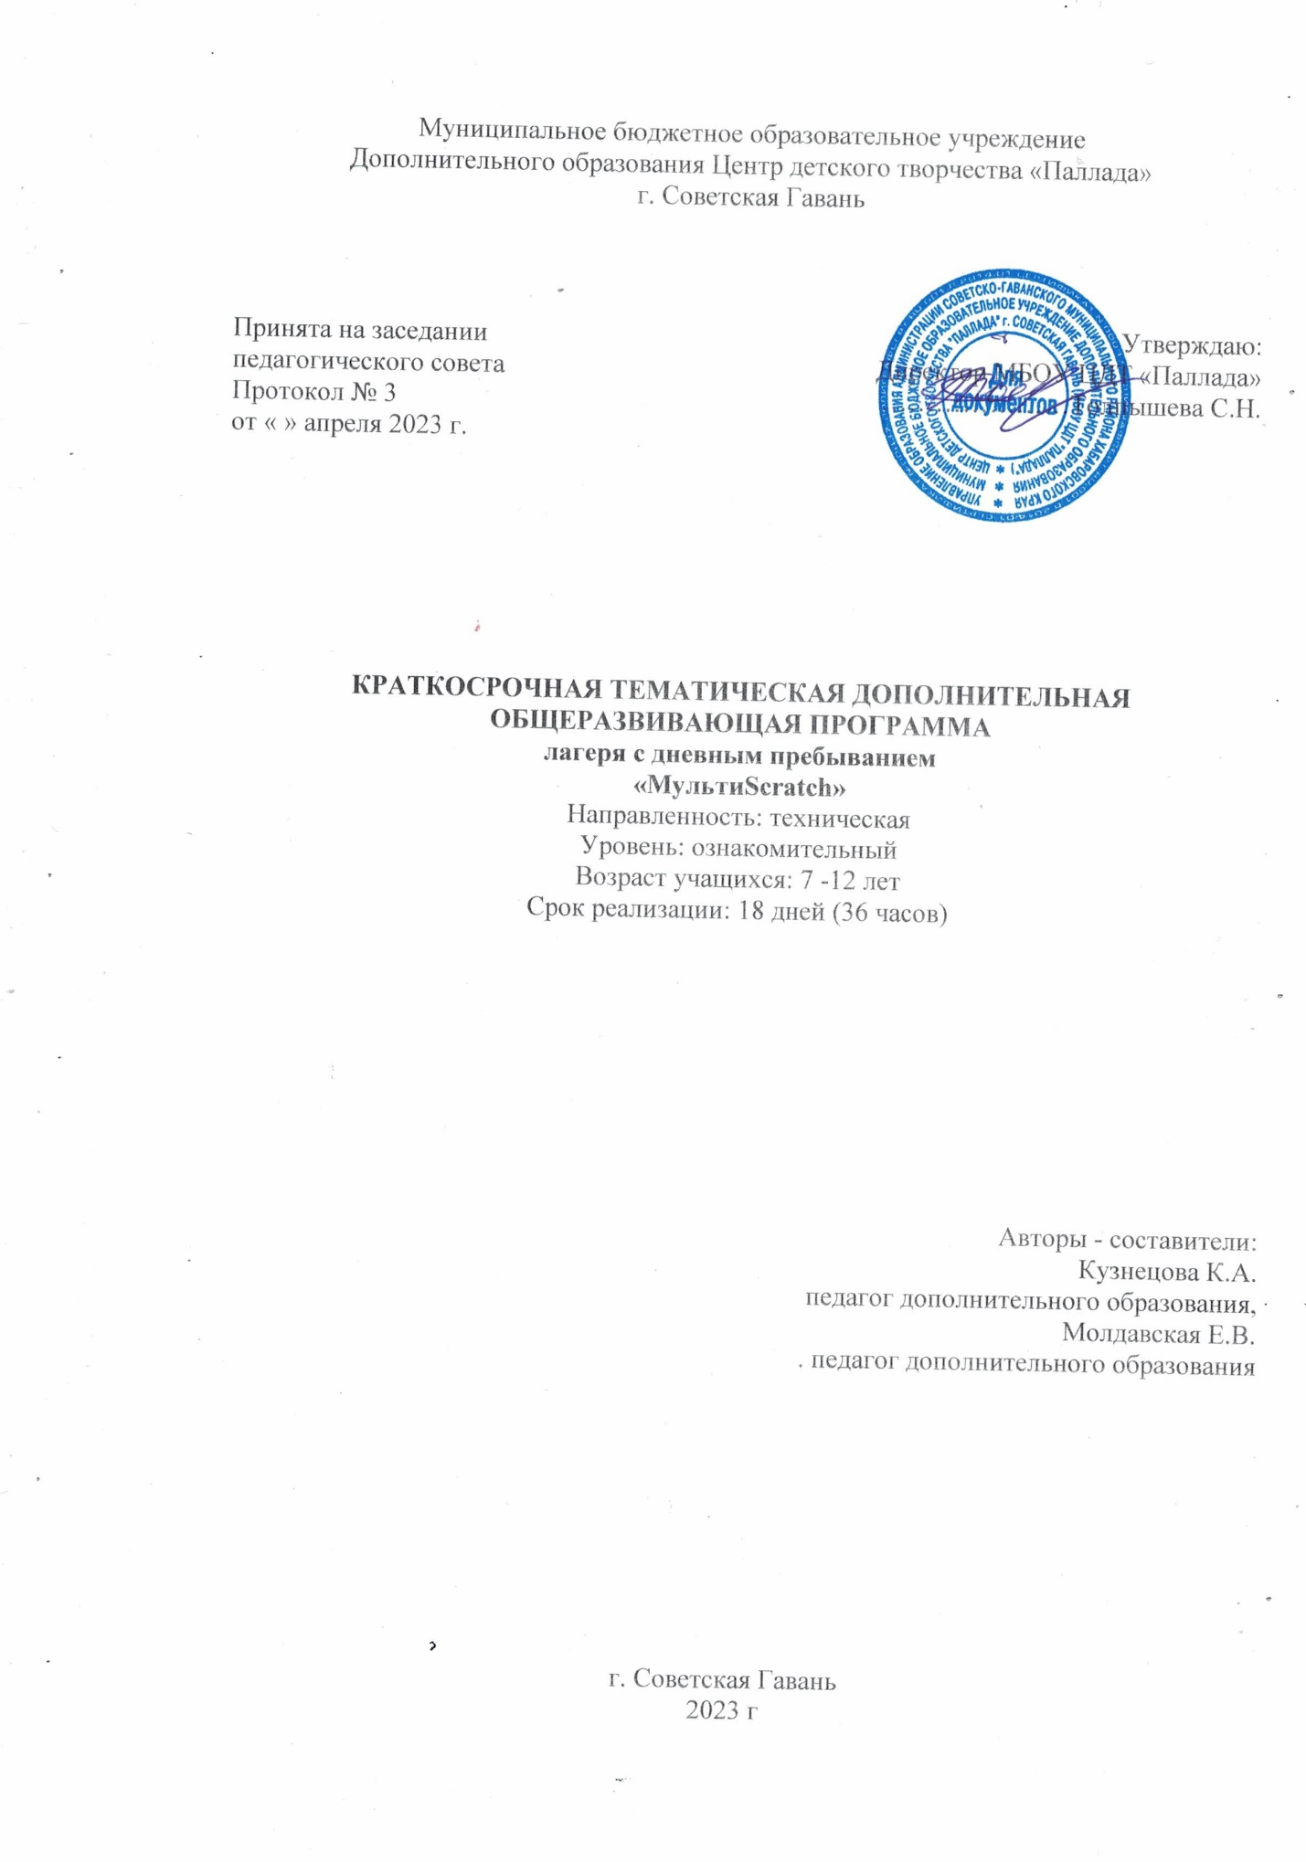

Муниципальное бюджетное образовательное учреждение
Дополнительного образования Центр детского творчества «Паллада»
г. Советская Гавань

Принята на заседании  педагогического совета  Протокол № 3  от « » апреля 2023 г. | Утверждаю:  Директор МБОУ ЦДТ «Паллада»  …………………Толпышева С.Н.

КРАТКОСРОЧНАЯ ТЕМАТИЧЕСКАЯ ДОПОЛНИТЕЛЬНАЯ ОБЩЕРАЗВИВАЮЩАЯ ПРОГРАММА
лагеря с дневным пребыванием
«МультиScratch»
Направленность: техническая
Уровень: ознакомительный
Возраст учащихся: 7 -12 лет
Срок реализации: 18 дней (36 часов)

Авторы - составители:
Кузнецова К.А.
педагог дополнительного образования,
Молдавская Е.В.
. педагог дополнительного образования

г. Советская Гавань
2023 г

РАЗДЕЛ 1. КОМПЛЕКС ОСНОВНЫХ ХАРАКТЕРИСТИК
Пояснительная записка.
Краткосрочная тематическая дополнительная общеразвивающая программа.
«МультиScratch» направлена на развитие интеллектуальных способностей детей, на формирование навыков мультипликации с помощью приложения по созданию анимации FlipaClip и среды программирования Scratch.
Изучая программу, учащиеся смогут устанавливать способы взаимодействия между объектами; сочинять истории, рисовать и оживлять на экране своих придуманных персонажей, осваивая при этом технологии обработки графической и звуковой информации, анимационные технологии, – мультимедийные технологии, т.е. в полной мере раскрыть свои творческие таланты.
Особенность среды Scratch, позволяющая создавать в программе мультфильмы, анимацию и даже простейшие игры, делает программу по программированию практически значимой для обучающихся, т.к. дает возможность увидеть практическое назначение алгоритмов и программ, что будет способствовать развитию интереса к профессиям, связанным с программированием.
Программа рассчитана для работы с детьми в группах до 6 человек.
Программа составлена в соответствии со следующими нормативными документами и локальными актами:
- Федеральный закон РФ от 29 декабря 2012 г. № 273-ФЗ «Об образовании в Российской Федерации»;
- Распоряжение Правительства Российской Федерации от 31 марта 2022 г. № 678-р « Концепция развития дополнительного образования детей до 2030 года»;
- Распоряжение Правительства Российской Федерации от 29.05.2015 № 996-р "Стратегия развития воспитания в Российской Федерации на период до 2025 года»;
- Постановление Главного государственного санитарного врача Российской Федерации от 28.09.2020 №28 «Об утверждении санитарных правил СП 2.4.3648-20 «Санитарноэпидемиологические требования к организациям воспитания и обучения, отдыха и оздоровления детей и молодежи»;
- Приказ Минпросвещения России от 27.07.2022 № 629 «Об утверждении Порядка организации и осуществления образовательной деятельности по дополнительным общеобразовательным программам»;
- Письмо Минобрнауки Хабаровского края от 26.09.2019 №383 П «Об утверждении Положения о дополнительной общеобразовательной программе в Хабаровском крае»;
- Приказ Минтруда России от 22.09.2021 № 652н «Об утверждении профессионального стандарта «Педагог дополнительного образования детей и взрослых»;
- Устав МБОУ ЦДТ «Паллада».
Направление: мультипликация
Адресат программы: программа рассчитана для учащихся 7 -11лет, посещающих лагерь с дневным пребыванием при МБОУ ЦДТ «Паллада».
По продолжительности программа является краткосрочной, реализуется в период летних каникул с 01.06.2023 по 22.06.2023 с 13.00 до 15.00 в течение восемнадцати дней.

Количество занятий в неделю | Продолжительность занятий | Количество часов в неделю | Количество дней реализации программы | Итого часов
6 | 2 | 12 | 18 | 36

Актуальность программы состоит в том, что она направлена на удовлетворение потребностей обучающихся в познании мультипликации и среды программирования в Scratch, давая возможность создавать собственные проекты.
Новизна программы заключается в том, что она позволит обучающимся в форме познавательной деятельности раскрыть возможности мультипликации (приложение FlipaClip) с помощью среды программирования Scratch.
Педагогическая целесообразность заключается в том, что мультипликация представляет большие возможности для развития творческих возможностей и предоставляет ребенку возможность попробовать свои силы в мультипликации с помощью приложения по созданию анимации FlipaClip в среде программирования Scratch.
Цель: развитие творческих способностей обучающихся по созданию персонажей мультфильмов (приложение по созданию анимации FlipaClip) с помощью языка программирования Scratch.
Задачи:
Предметные:
- обеспечивать усвоение знаний, умений и навыков по анимации, мультипликации и программированию;
- прививать интерес к развитию личности в технологичном направлении;
Личностные:
- воспитывать личностные качества обучающихся;
Метапредметные:
- развивать мышление, воображение, концентрацию и усидчивость.
Предполагаемые результаты:
Личностные:
- развитие воображения, мышления;
- умение самостоятельно реализовывать творческую задачу;

Предметные:
- приобретение знаний по моделированию и программированию;
- освоение основных терминов в моделировании и программировании;
- знание техник и способов создания анимации;

Метапредметные:
- освоение технологии создания и публикации своей игры;
- освоение разработки персонажей и фонов для анимации.
Формы и методы обучения, тип и формы проведения занятий
Беседа, мастер-классы, викторина, практическая работа, тренинг на знакомство и сплочение коллектива.
Программа состоит из 2 модулей:
- программирование в Scratch;
- создание анимации FlipaClip.
Учебный план
№ п/п | Модули | Количество часов |  |  | Продукт деятельности
 |  | Всего | Теория | Практика
1. | Программирование в Scratch | 10 | 2 | 8 | Демонстрация и защита своей игры
2. | Создание анимации FlipaClip | 10 | 1 | 9 | Готовая анимация
3. | Презентация анимационной игры | 2 | 0 | 2 | Готовый проект
 | ИТОГО: | 36 | 3 | 21
Содержание
Модуль 1: Программирование в Scratch (12 часов)
Теория (2 час)
Техника безопасности и правила поведения. Знакомство со средой Scratch. Внешний вид среды, поля. Простейшая анимация. Анимация с обработкой событий. Звук и музыка в Scratch. Движение по координатам. Циклы. Передача сообщений. Условия. Операторы. Свободное проектирование.
Практика (8 часов)
Создание простой анимации с одним спрайтом. Первый простенький мультфильм. Добавление звуковых эффектов в проект. Игра «Лабиринт». Сложная игра «Ферма». Планируем и делаем мультфильмы, проекты, игры.
Модуль 2: Создание анимации FlipaClip (12 часов)
Теория (1 часа)
Инструктаж по технике безопасности. Знакомство с программой FlipaClip. Основные понятия. Аниматик. Заливка. Композинг. Подгонка. Раскадровка. Фазовка. Meme animation. Слайд-шоу.
Практика (9 часов)
Создание персонажа в приложении FlipaClip. Создание анимации персонажа с добавлением фона. Мультик.
Модуль 3: Презентация анимационной игры (2 часа)
Готовый проект.

Календарный учебный график
№ п/п | Тема занятия | Форма проведения | Кол-во часов | Форма контроля
 | Регистрация на платформе Scratch. Знакомство с функциями Scratch. Понятия: скрипт, спрайт. | Беседа | 1
 | Знакомство с программой FlipaClip. Основные понятия. Аниматик. Заливка. Композинг. Подгонка. Раскадровка. Фазовка. Meme animation. Слайд-шоу. | Беседа | 1
 | Циклы.  Передача сообщений.  Условия.  Операторы.  Звуки  Знакомство с инструментами графического редактора. | Беседа | 1 | Тест
 | Создание простой анимации с одним спрайтом. | Практическое занятие | 1
 | Изменение изображения.  Функция – лассо.  Слои.  Основы рисования анимационных объектов. | Практическое занятие | 1
 | Первый простенький мультфильм «Подводный мир» | Практическое занятие | 1
 | Анимирование собственного персонажа. | Практическое занятие | 1 | Анимация
 | Мультик «Летучий кот и летучая мышь». | Практическое занятие | 1 | Мультфильм
 | Создание сценария. Особенности сценария. Сюжет. | Практическое занятие | 1
 | Звук и музыка в Scratch. Добавление звуковых эффектов в проект. | Практическое занятие | 1
 | Создание собственной короткометражной мультипликации. | Практическое занятие | 1
 | Игра «Лабиринт» | Практическое занятие | 1
 | Формирование идеи анимации. Составление сценария. | Практическое занятие | 1
 | Игра «Ведьма и волшебник» | Практическое занятие | 1
 | Прорисовка необходимых персонажей и фонов в графическом редакторе. | Практическое занятие | 1
 | Игра «Ведьма и волшебник» | Практическое занятие | 1 | Выполнение заданий по теме
 | Основы рисования анимационных объектов. | Практическое занятие | 1
 | Основы рисования и проектирования фона | Практическое занятие | 1
 | Основы рисования анимационных объектов. | Практическое занятие | 1
 | Переменные. Проект «Кот-математик». | Практическое занятие | 1
 | Основы рисования анимационных объектов. | Практическое занятие | 1
 | Викторина «Столицы государств». | Практическое занятие | 1 | Викторина
 | Создание короткометражной мультипликации. | Практическое занятие | 1
 | Рисуем в растровом графическом редакторе. Мультфильм «Злая бабочка» | Практическое занятие | 1
 | Создание короткометражной мультипликации. | Практическое занятие | 1
 | Рисуем в растровом графическом редакторе. Мультфильм «Злая бабочка» | Практическое занятие | 1 | Выполнение заданий по теме
 | Создание мультика | Практическое занятие | 1
 | Сложная игра «Ферма» | Практическое занятие | 1
 | Создание мультика | Практическое занятие | 1
 | Сложная игра «Ферма» | Практическое занятие | 1
 | Создание мультика | Практическое занятие | 1
 | Свободное проектирование | Практическое занятие | 1
 | Доработка проектов | Практическое занятие | 1
 | Свободное проектирование | Практическое занятие | 1
 | Презентация анимации | Практическое занятие | 1
 | Свободное проектирование | Практическое занятие | 2 | Подготовка к презентации проекта. Публичная защита проектов.
 | Итого: |  | 36
Комплекс организационных условий
Учебно-информационное обеспечение программы
Основные этапы реализации программы
Подготовительный:
1. Изучение нормативно-правовой базы. Оформление документов – программы, положения, приказа онлайн-лагеря;
2. Разработка плана работы летней смены;
3. Разработка материалов модулей для смены: подготовка мастер-классов, игр.
Основной:
Реализация летней смены.
Заключительный:
Подведение итогов смены (обратная связь);
Кадровое обеспечение:
- педагоги-организаторы;
- педагоги дополнительного образования.
Условия реализации программы
Научно-методическое обеспечение предусматривает: доступ к сети Интернет, наличие необходимой документации: программы деятельности и плана работы, разработок мероприятий.
Материально-техническое обеспечение предусматривает:
-наличие ТСО: мультимедийное оборудование, канцелярские товары, настольные игры,
Финансовое обеспечение: финансирование осуществляется за счёт средств краевого бюджета.
Диагностическое обеспечение: диагностика «Определение степени удовлетворённости учащихся в лагере с дневным пребыванием на базе ЦДТ «Паллада».
Материально-техническое обеспечение
- Компьютер;
- Компьютерная мышь;
- Проектор;
- Телефон;
- Стилус.
Методическое обеспечение
  - Программирование для детей. Свейгарт Эл. Москва. 2017 г.
  - 40 проектов на Scratch для юных программистов. Денис Голиков. Москва. 2017 г.
  - Scratch для юных программистов. Денис Голиков. Москва 2016 г.
  - Scratch для детей. Мажед Маржи. 2018 г.
  - Анимация на scratch. Программирование для детей. Йохан Алудден, Федерико Вальясинди, Федерика Гамбел. 2018 г.
Используемая литература и Интернет-ресурсы для
- Д.В.Голиков, А.Д.Голиков. Программирование на Scratch 2. Часть1. и Часть2.
- https://educationforkids.online - Онлайн-видео курс по программированию на Scratch, Minecraft, Python.
- Программирование для детей / К. Вордерман, Дж. Вудкок, Ш. Макаманус [и др.]; пер. с анг л. С. Ломакина. — М.: Манн, Иванов и Фербер, 2015. — 224 с.
- https://scratch.mit.edu/ - Официальный сайт проекта Scratch.
- Патаракин Е. Учимся готовить в Scratch. — http://www.uroki-scratch.narod.ru/DswMedia/patarakin.pdf
- Russian Scratch School (российская школа Scratch, куратор — Е. Патаракин). — https://scratch.mit.edu/studios/73443/
- Творческая мастерская Scratch (описание уроков с примерами). — http://www.nachalka.com/book/export/html/1398
- Программирование в среде Scratch. 2011 г. — http://scratch-elektiv.ucoz.ru/
- Scratch в Оренбурге (примеры уроков и проектов). — https://sites.google.com/site/orenscratch/home
- Русское сообщество скретчеров. Студия. — https://scratch.mit.edu/studios/488294/projects/
- Приложение FLIPACLIP-инструмент саморазвития ребенка - https://nsportal.ru/ap/library/nauchno-tekhnicheskoe-tvorchestvo/2021/10/11/prilozhenie-flipaclip-instrument
Форма проведения аттестации (контроля) – защита проекта
Критерии оценки достижения планируемых результатов
Уровни освоения программы. | Характеристика достигнутого результата.
Высокий уровень освоения. | Обучающиеся демонстрируют высокую заинтересованность в освоении разделов программы: показывают отличное знание в использовании инструментов моделирования и программирования, легко пользуются терминологией и применяют её на практике. Могут самостоятельно создать карту, запрограммировать окружение и взаимодействие героев. Опубликовать игру.
Средний уровень освоения. | Обучающиеся демонстрируют достаточную заинтересованность в освоении разделов программы: показывают хорошее знание в моделировании и программирование, используют базовые знания и терминологию. Знают азы создания своего мира и осуществляют легкое типовое программирование.
Низкий уровень освоения. | Обучающиеся демонстрируют низкий уровень заинтересованности в освоении разделов программы: показывают недостаточное знание в программировании и моделировании. Испытывают сложности в программировании объектов, прибегают к использованию тетради с заметками.
Тест на тему «Основные понятия Scratch»
1. Как называется подвижный графический объект, который действует на сцене проекта и выполняет разнообразные алгоритмы (сценарии). Исполнитель алгоритмов, которому доступны все команды языка Scratch.
А) Скрипт
Б) Спрайт
В) Сцена
Г) Котенок
2. Блоки команд в программе Scratch разделены на разноцветные категории. Сколько таких категорий?
А) 20
Б) 15
В) 10
Г) 7
3. Как называется алгоритм (или сценарий), составленный из блоков языка Scratch для какого-нибудь объекта?
А) Скрипт
Б) Спрайт
В) Сцена
Г) Код
4. Чему равна ширина сцены?
А) 320 точек
Б) 480 точек
В) 260 точек
Г) Может меняться
5. Сколько костюмов может иметь спрайт?
А) 1
Б) 2
В) Любое количество
Г) Можно не более 7
6. Чему равна высота сцены?
А) 320 точек
Б) 480 точек
В) 360 точек
Г) Может меняться
7. Как называется место, где спрайты двигаются, рисуют и взаимодействуют?
А) Скрипт
Б) Спрайт
В) Сцена
Г) Котенок
8. Можно ли сделать проект, в котором нет сцены?
А) Да
Б) Нет
В) Иногда можно
9. Какое расширение имеют файлы, созданные в среде Scratch?
А) .sb2
Б) .exe
В) .psd
Г) .bmp
10. Набор команд, которые может выполнять объект, называют …
А) СКИ
Б) Алгоритм
В) Скрипт
Г) Программа

